Спортивное развлечение для детей старшей и
подготовительной группы
«Мы веселые ребята, любим бегать и играть!»
(Спортивное развлечение для детей МАДОУ «Детский сад №3»г. Чердынь и
МАДОУ «Детский сад» с. Покча).
Ведущий: Здравствуйте, ребята!
Собирайся народ!
В гости Масленица ждет.
Мы зовем к себе тех,
Кто любит веселье и смех
Ждут вас игры, забавы и шутки,
Скучать не дадут ни минутки!
Масленицу широкую открываем
Веселье начинаем!
Ведущий: Масленицу мы будем встречать веселыми соревнованиями, в которых примут участие две команды. Ребята, названия команд вы должны придумать сами. (Дети придумывают название команде).
Команда «Быстрые»
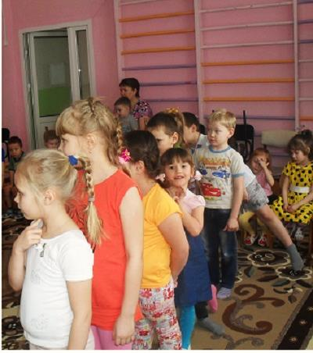
Команда «Смелые»
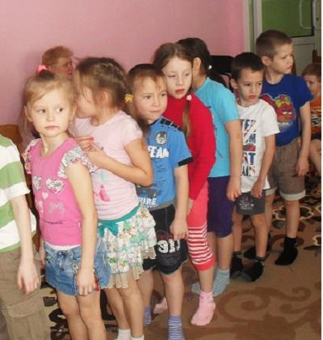
Прежде, чем начать наши веселые конкурсы, давайте немного разомнемся, разогреемся. И в этом нам поможет веселая разминка.
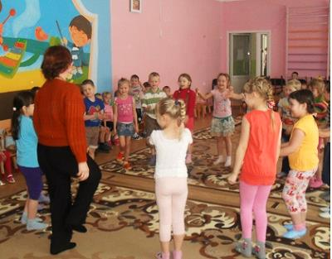
Ведущий: Отгадайте загадку.
Живет в лесу в избушке на куриных ножках. (Баба – яга).
Правильно, это Баба – яга. Наши конкурсы будут не только веселыми, но и немножечко волшебными. Поэтому мы с вами превратимся сейчас в маленьких внучат или внуков бабки - ежки и полетаем на метле, но так как мы еще маленькие, поэтому будем летать на венике.
Начинаем превращение: потопаю, похлопаю, на месте покручусь, во внучку (внука) бабки – ежки превращусь.
1.Конкурс: «Полетаем на метле»
Задание – нужно «сесть» на веник, оббежать все кегли и вернуться обратно.
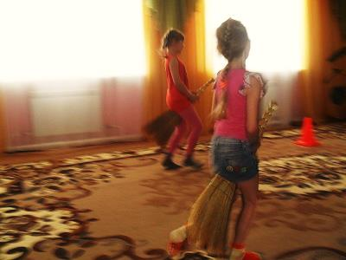

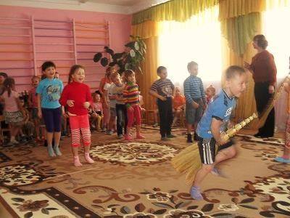
Ведущий: Хочу вам загадать еще одну загадку.
Живет в лесу, животным помогает, все травки знает, шишки собирает. (Лесовичок). Превращаемся в лесовичков: потопаю, похлопаю, на месте поверчусь, в лесовичка превращусь.
2.Конкурс: «Кто быстрее соберет шишки»
В руках у первого игрока корзины. На другом конце зала разложены обручи с маленькими мячами (шишки). Первый бежит, берет одну шишку. Кладет в корзинку, бежит обратно и отдает корзинку следующему игроку.
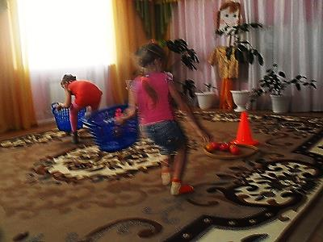
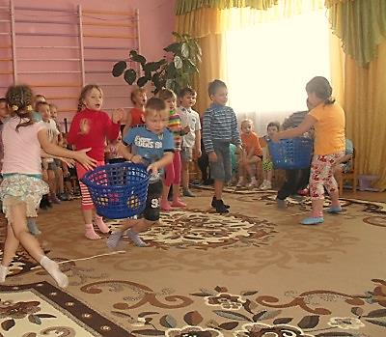
Ведущий: Ребята, слушайте еще одну загадку.
Тащит он соломинку
К маленькому домику.
Всех букашек он сильней
Наш трудяга…(муравей.)
Начинаем превращение: потопаю, похлопаю, на месте покручусь, в муравьишку превращусь.
Ведущий: Весна - Красна
Разбудила землю ото сна
Эй, веселый муравей,
Своих ножек не жалей!
3.Конкурс: "Трудолюбивый муравей".
Выбирается один ребенок из команды. Он стоит на другом конце зала, в руках обруч. Цепляясь за обруч, все дети перебираются на другой конец зала.

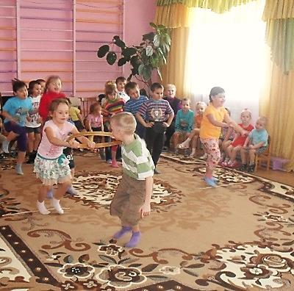
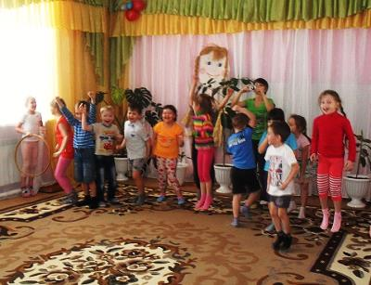
Ведущий: Молодцы, ребята! Ой, вы же не ребята, вы же муравьишки. Давайте, скорее, превратимся в ребят.
Начинаем превращение: потопаю, похлопаю, на месте покручусь, в девочку или мальчика превращусь.
Ведущий: Все мы очень соскучились по солнышку. Пришла Масленица и солнышко выглянуло. А это значит, Весна - красна к нам идет! Давайте нашими солнышками встретим весну.
4.Конкурс: « Солнышко»
В руках у детей султанчики. На другом конце зала деревянный обруч. Ребенок бежит, кладет «лучик» - султанчик к обручу. Дети выкладывают солнышко из султанчиков.
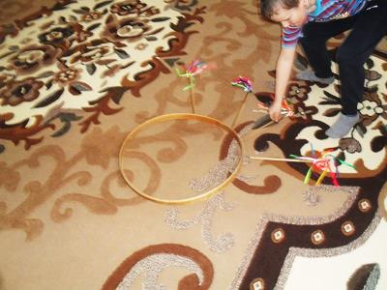
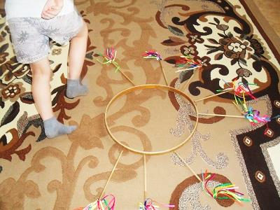
Ведущий: Красивое солнышко у нас получилось. А теперь пора играть!
5.Игра: «Чья команда быстрее соберется».(3раза).
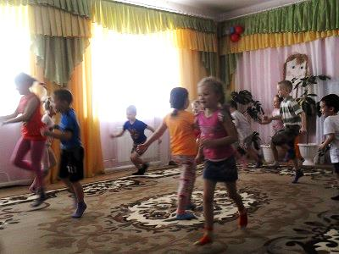
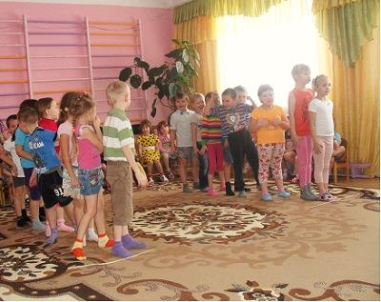
Ведущий: Завершаем праздник мы
В честь румяной, именитой
В звонкой песне не забытой
Нашей матушки-Зимы.
Наши веселые соревнования закончились. Мы не будем отмечать победителей, ведь наши соревнования были веселыми и волшебными. Сегодня победила «Дружба». Масляная неделя продолжается. Вас еще ждут много веселых игр и забав. А мы говорим вам до свидания! До новых встреч!
